Biedronki
Temat zajęć 4 tygodnia marca: „ Zwierzęta na wiejskim podwórku”
- Dopowiedz i zrób – zabawa z rymami.
Rodzic mówi zdania, których zakończenia – słowa do rymu – dopowiadają dzieci. Dzieci wykonują czynność, o której jest mowa w zdaniu.
Powiedz: prosię i podrap się po … nosie.
Powiedz: koń i wyciągnij do mnie… dłoń.
Powiedz: krowy i dotknij palcem … głowy.
Powiedz: króliczki i nadmij … policzki.
Powiedz: kaczuszka i dotknij łokciem …brzuszka.
Powiedz: psy i klaśnij raz, dwa, …trzy.

- Zabawa plastyczna
„Świnka”: potrzeby będzie papierowy talerzyk, nożyczki, bibuła różowa, różowa kartka a4, klej
Z papieru wycinamy uszy i nos świnki, z bibuły wycinamy kwadraciki i dekorujemy nimi talerzyk- wszystko przyklejamy.

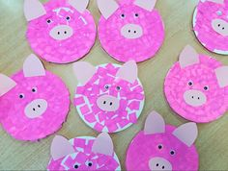

Źródło: mojedziecikreatywne.pl

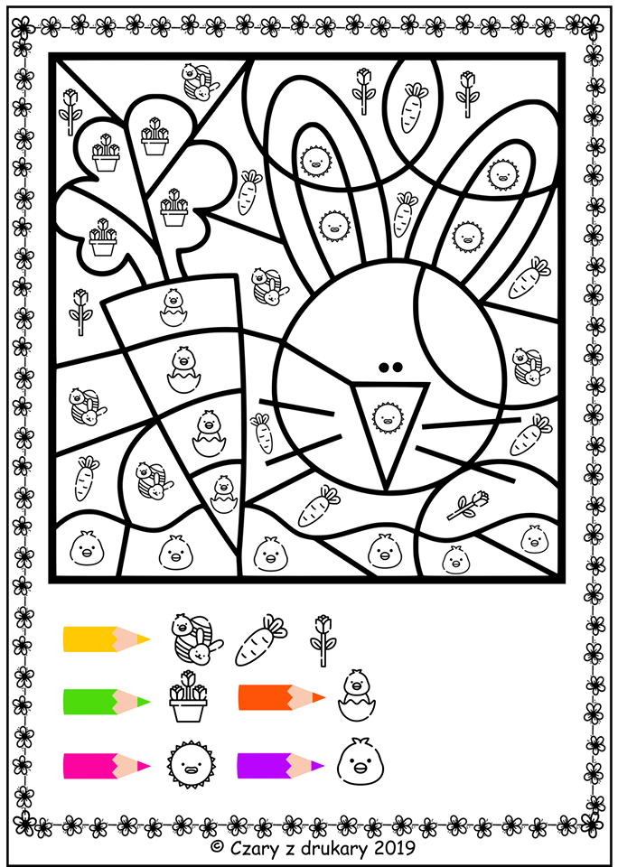
Źródło: czaryzdrukary.pl
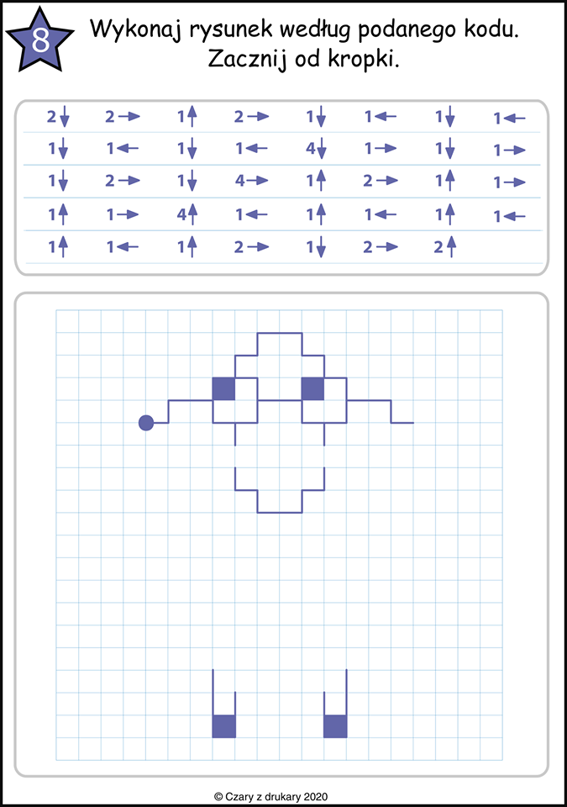
Źródło: czaryzdrukary.pl
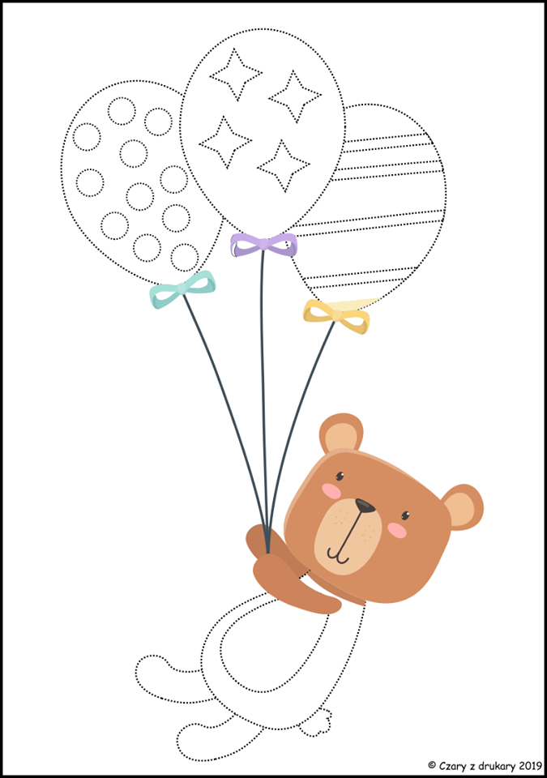
Źródło: czaryzdrukary.pl

